Assortiment de Chocolats « Maison »
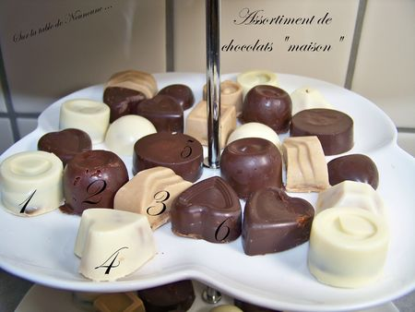
Chocolats blancs fourrés praliné (1)
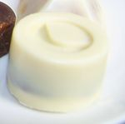
Ingrédients :
- 1 tablette de chocolat blanc
- 1 sachet de pâte pralinée
- 5 carrés de chocolat noir
Préparation :
- Faire fondre le chocolat blanc au bain marie
- A l’aide d’un pinceau, tapisser les parois du moule silicone
- Faire durcir au réfrigérateur 15 minutes
- Recommencer l’opération et faire durcir
- Vider le sachet de pâte pralinée dans une casserole et ajouter les carrés de chocolat noir
- Faire fondre le mélange au bain marie jusqu’à l’obtention d’un mélange homogène (en réserver la moitié pour recette 5)
- Mettre de cette pâte dans les empreintes au chocolat et remplir au 2/3
- Refermer les empreintes à l’aide de chocolat blanc
- Faire durcir au frais

Chocolats ganache au chocolat au lait, cœur de griotte (2)
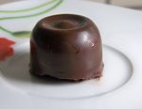
Ingrédients :
- 1 tablette de chocolat noir
- 100 grs de chocolats pâtissier au lait
- 80 grs de crème liquide entière
- 1 griotte à la liqueur par empreinte (plus un peu de liqueur par empreinte)
Préparation :
- Faire fondre le chocolat noir au bain marie
- A l’aide d’un pinceau, tapisser les parois du moule silicone
- Faire durcir au réfrigérateur 15 minutes
- Recommencer l’opération et faire durcir
- Faire bouillir la crème liquide au micro onde
- Ajouter le chocolat au lait dans la crème bouillante
- Mélanger afin d'obtenir un mélange homogène et le faire refroidir au frais
- Disposer dans chaque empreinte un peu de liqueur
- Mettre un peu de ganache au chocolat au lait (mais ne pas remplir l'empreinte)
- Disposer une griotte au cœur de la ganache
- Recouvrir de chocolat noir pour fermer l'empreinte
- Faire durcir au frais
Chocolats café au cœur craquant (3)
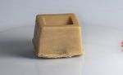
Ingrédients :
- 1 tablette de chocolat pâtissier au café (Nestlé)
- Ganache au chocolat au lait (ingrédients ci-dessus)
- Des billes soufflées aux 3 chocolats
Préparation :
- Faire fondre le chocolat au café au bain marie
- A l’aide d’un pinceau, tapisser les parois du moule silicone
- Faire durcir au réfrigérateur 15 minutes
- Recommencer l’opération et faire durcir
- Disposer dans chaque empreinte un peu de billes aux 3 chocolats
- Mettre un peu de ganache au chocolat au lait
- Recouvrir de chocolat au pour fermer l'empreinte
- Faire durcir au frais
Attention : le chocolat au café est très bon au goût mais pas facile à travailler car à tendance à durcir. Le laisser au bain marie et mélanger régulièrement

Chocolats blancs au caramel au beurre salé (4)
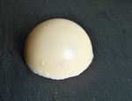
Ingrédients :
- 1 tablette de chocolat blanc
- 1 pot de Carameloos (caramel au beurre salé)
Préparation :
- Faire fondre le chocolat blanc au bain marie
- A l’aide d’un pinceau, tapisser les parois du moule silicone
- Faire durcir au réfrigérateur 15 minutes
- Recommencer l’opération et faire durcir
- Mettre du caramel au beurre salé dans les empreintes au chocolat et remplir au 2/3
- Refermer les empreintes à l’aide de chocolat blanc
- Faire durcir au frais

Palets au cœur croustillant (5)
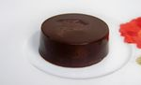
Ingrédients :
- 1 tablette de chocolat noir
- Fourrage praliné (recette N° 1)
- 2 à 4 crêpes dentelles
Préparation :
- Faire fondre le chocolat noir au bain marie
- A l’aide d’un pinceau, tapisser les parois du moule silicone
- Faire durcir au réfrigérateur 15 minutes
- Recommencer l’opération et faire durcir
- Prendre du mélange praliné réalisé pour la recette N°1 et y ajouter les crêpes dentelles broyées.
- Mélanger le tout
- Mettre de cette pâte dans les empreintes au chocolat et remplir au 2/3
- Refermer les empreintes à l’aide de chocolat noir
- Faire durcir au frais

Chocolats à la confiture de lait (6)
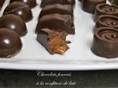
Recette Ici



